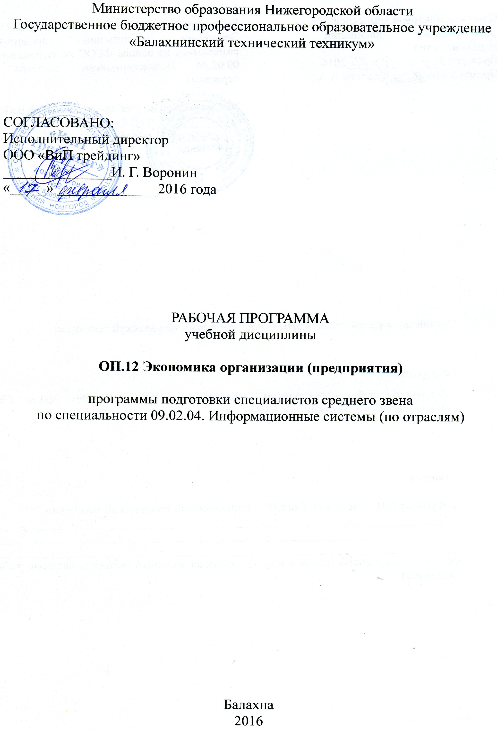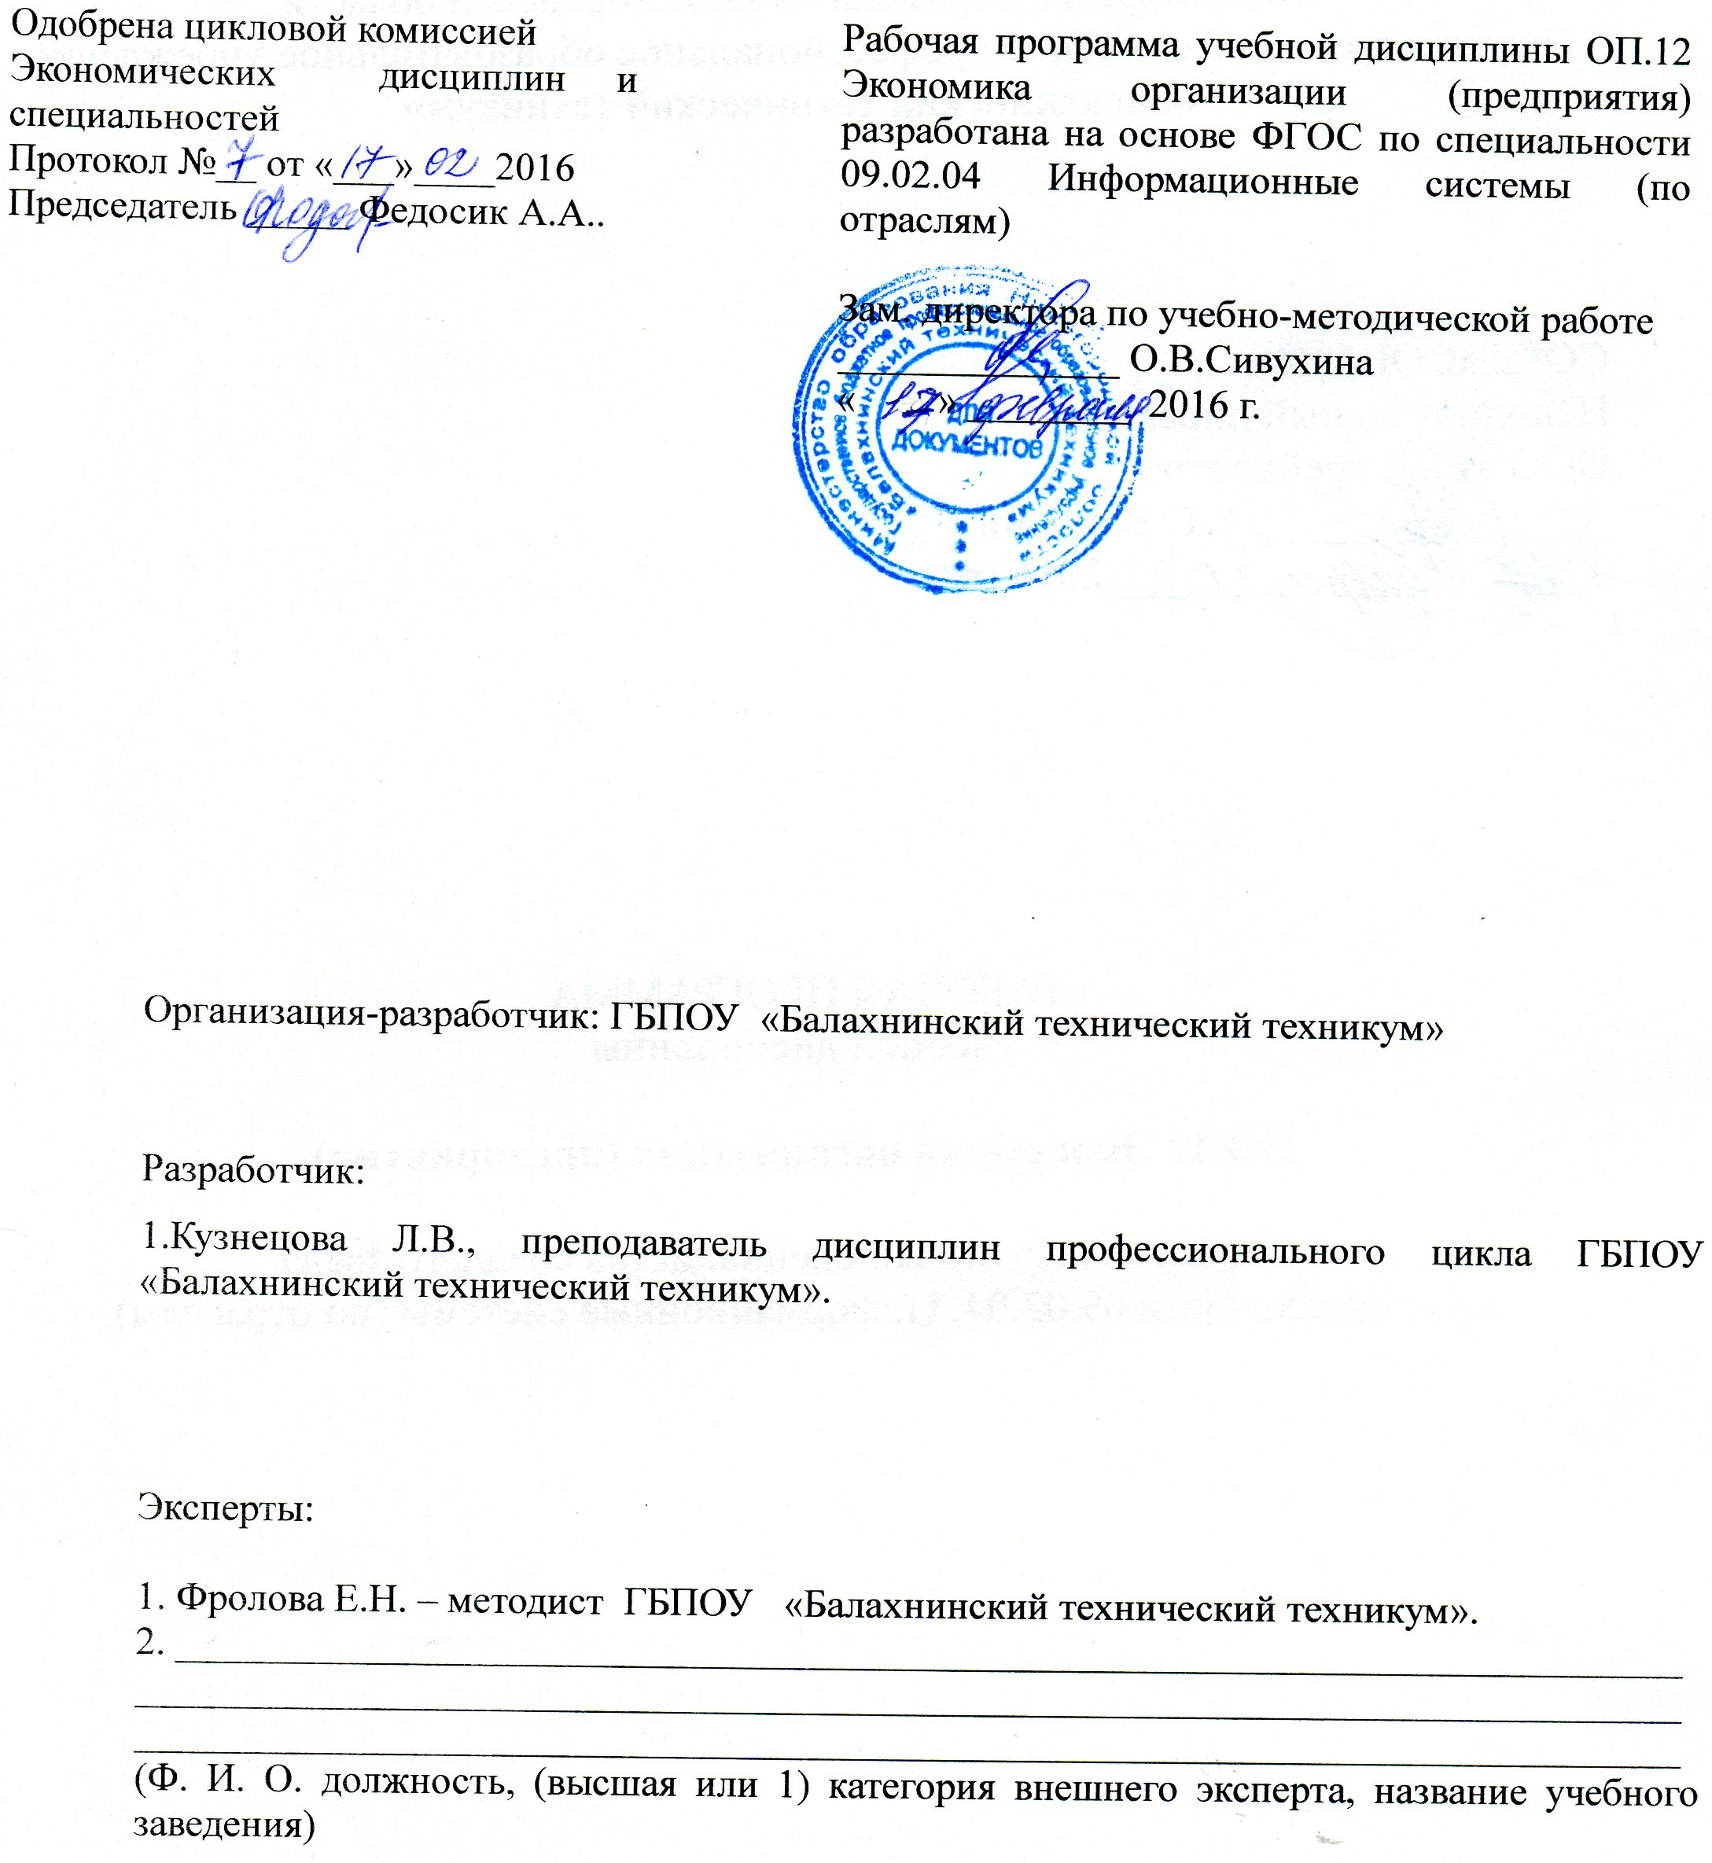

Содержание

 | стр.
1. Паспорт рабочей программы учебной дисциплины | 3
2. Структура и содержание учебной дисциплины | 4
3. Условия реализации учебной дисциплины | 11
4. Контроль и оценка результатов освоения учебной дисциплины | 12

1. Паспорт рабочей программы учебной дисциплины

Экономика организации

1.1 Область применения программы
Рабочая программа учебной дисциплины является частью основной профессиональной образовательной программы базовой подготовки в соответствии с ФГОС по специальности СПО 09.04.02 Информационные системы (базовый и углубленный уровень), входящей в состав укрупнённой группы специальностей 09.00.00 Информатика и вычислительная техника. Данная учебная дисциплина введена в образовательную программу по рекомендации работодателей за счет вариативной части и направлена на более глубокое освоение ОК 1-4,7,8 , ПК 1.6 . Рабочая программа направлена на подробное изучение экономики организации и получение знаний о системе важнейших экономических показателей эффективности производственно-хозяйственной деятельности .
Рабочая программа учебной дисциплины может быть использована в профессиональной подготовке по специальности Информационные системы, а также при разработке программ дополнительного профессионального образования в сфере экономической деятельности.

1.2 Место дисциплины в структуре основной профессиональной образовательной программы: дисциплина входит в общепрофессиональный цикл.

1.3 Цели и задачи дисциплины – требования к результатам освоения дисциплины:
В результате освоения дисциплины обучающийся должен уметь:
• определять организационно-правовые формы организаций;
• находить и использовать необходимую экономическую информацию;
• определять состав материальных, трудовых и финансовых ресурсов
организации;
• заполнять первичные документы по экономической деятельности организации;
• рассчитывать по принятой методике основные технико-экономические показатели деятельности организации.
В результате освоения дисциплины обучающийся должен знать:
• сущность организации как основного звена экономики отраслей;
• основные принципы построения экономической системы организации;
• принципы и методы управления основными и оборотными средствами, методы оценки эффективности их использования,
• организацию производственного и технологического процессов;
• состав материальных, трудовых и финансовых ресурсов организации,
показатели их эффективного использования;
• способы экономии ресурсов, в т. ч. основные энергосберегающие технологии;
• механизмы ценообразования;
• формы оплаты труда;
• основные технико-экономические показатели деятельности организации и методику их расчёта.

1.4 Рекомендуемое количество часов на освоение примерной программы учебной дисциплины:
максимальной учебной нагрузки обучающегося 168 часов, в том числе:
обязательной аудиторной учебной нагрузки обучающегося 112 часов;
самостоятельной работы обучающегося 56 часов.

